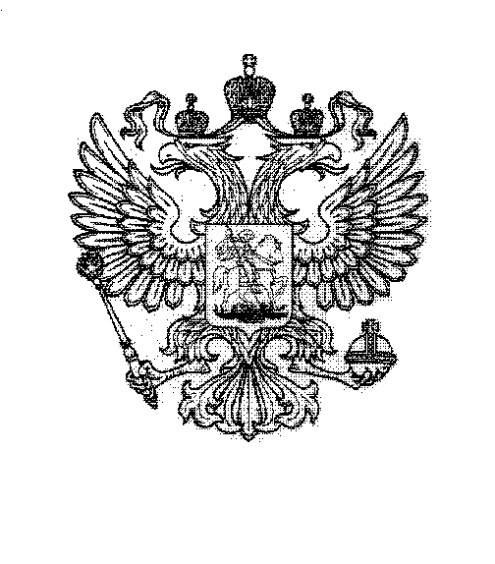

ГЛАВА АДМИНИСТРАЦИИ ГОРОДА БАЙКОНУР
РАСПОРЯЖЕНИЕ
06 июля 2026 г. № 01-409р
Об утверждении совместного решения
Координационного Совета
правоохранительных органов города
Байконур и постоянно действующего
Координационного совещания
по обеспечению правопорядка
в городе Байконур от 19 июня 2026 г.

19 июня 2026 г. проведено совместное заседание Координационного Совета правоохранительных органов города Байконур и постоянно действующего Координационного совещания по обеспечению правопорядка в городе Байконур.
На основании Соглашения между Российской Федерацией и Республикой Казахстан о статусе города Байконур, порядке формирования и статусе его органов исполнительной власти от 23 декабря 1995 г.:
1. Утвердить прилагаемое к настоящему распоряжению совместное решение Координационного Совета правоохранительных органов города Байконур и постоянно действующего Координационного совещания по обеспечению правопорядка в городе Байконур от 19 июня 2026 г.
2. Аппарату Главы администрации города Байконур в установленные сроки организовать опубликование настоящего распоряжения без приложения в газете «Байконур» и на официальном сайте администрации города Байконур https://portal.baikonuradm.ru.
3. Контроль за исполнением настоящего распоряжения оставляю за собой.

И.о. Главы администрации Т.И. Вербицкий

